الجمهورية الجزائرية الديمقراطية الشعبية
وزارة التربية الوطنية السنة الدراسية: 2019/2020
متوسطة بوسعيد عائشة المستوى: ثالثة متوسط
اختبار الفصل الأول في مادة العلوم الفيزيائية المدة: ساعة ونصف
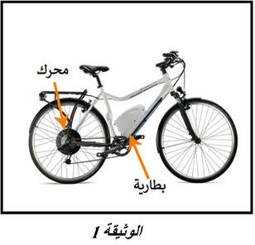
التمرين الأول : 06ن
يملك توفيق دراجة هوائية تعمل بطريقتين إما بتدوير الدواسة أو تشغيل المحرك ببطارية (الوثيقة1) حيث أنها تعتبر "صديقة للبيئة" وتعمل كالآتي:
الطريقة الأولى (4 جُمل): عندما يدير توفيق الدواسات تدور العجلة فتتقدم الدراجة.
الطريقة الثانية (4جُمل): يشتغل المحرك الذي يعمل ببطارية فيدير العجلة التي تحرك الدراجة.
- أنشئ السلسلتين الوظيفية والطاقوية للطريقة الأولى. 2ن
- أنشئ السلسلتين الوظيفية والطاقوية للطريقة الثانية. 2ن
- لماذا تعتبر دراجة توفيق صديقة للبيئة. 2ن
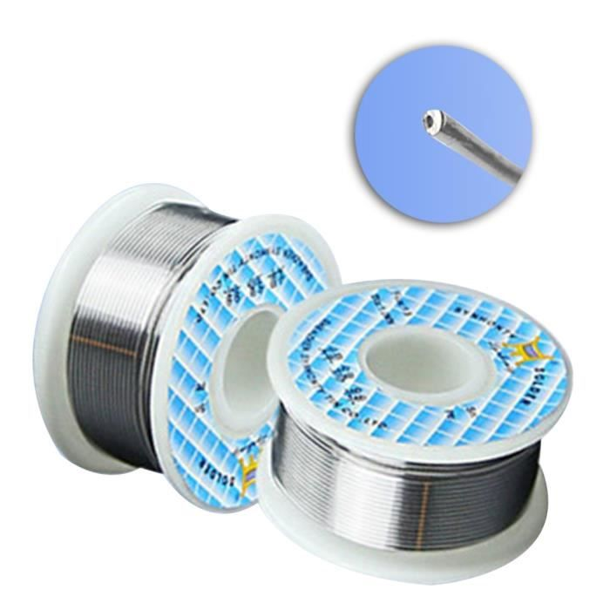
التمرين الثاني : 06 ن
عبد العزيز تلميذ يدرس في السنة الثالثة متوسط يحب تجريب بعض التفاعلات الكيميائية حيث في أحد الأيام قام بتجربتين:
- التجربة الأولى : أحضر قارورة بلاستيكية وضع بداخلها كمية من معدن القصدير (Sn) الذي يستعمل في تلحيم القطع الالكترونية (الوثيقة 2) ثم أضاف إليه كمية من حمض الكبريت (H₂SO₄) بعدها قام بتسخين المزيج.
بعد فترة وجيزة جدا لاحظ انطلاق غاز كشف عنه بتقريب عود ثقاب مشتعل فحدثت فرقعة خفيفة و تشكل محلول كبريتات القصدير SnSO₄) ( وفق المعادلة الآتية: الوثيقة 2
Sn_{(s)} + ………._{(aq)} ……….._{(g)} + ……….._{(aq)}
- التجربة الثانية: مزج كمية من أكسيد النحاس (CuO) مع كمية من حمض كلور الماء (HCl) فنتج محلول لونه أزرق كلور النحاس (CuCl₂) و تشكل الماء.
- ما هو الغاز المنطلق من التفاعل الأول . 1.5ن
- لماذا قام بتسخين المزيج في التجربة الأولى؟ 1ن
- أكمل المعادلة الكيميائية الأولى ثم وازنها . 1.5ن
- أكتب المعادلة الكيميائي للتجربة الثانية ووازنها. 2ن

صفحة 1 من 2

الوضعية الادماجية :08 ن
تعتبر الطاقات المتجددة طاقات طبيعية و استغلالها مجاني عكس الطاقات الناتجة عن احتراق الفحوم الهيدروجينية، رأى أنس ذات يوم في مدرسته الابتدائية السابقة التركيبة الموضحة في (الوثيقة3) وسأل أستاذه عن كيفية عمل ما شاهده، شرح الأستاذ له كالآتي:
- في النهار تضيئ الشمس الخلايا الكهروضوئية وهذه الأخيرة تغذي البطارية فتّشحن.
- في الليل البطارية تغذي المصباح.
المطلوب:
- أنشئ السلسلتين الوظيفية ثم الطاقوية لشحن البطارية في النهار. 3ن
- أنشئ السلسلتين الوظيفية ثم الطاقوية لاشعال المصباح في الليل. 3ن

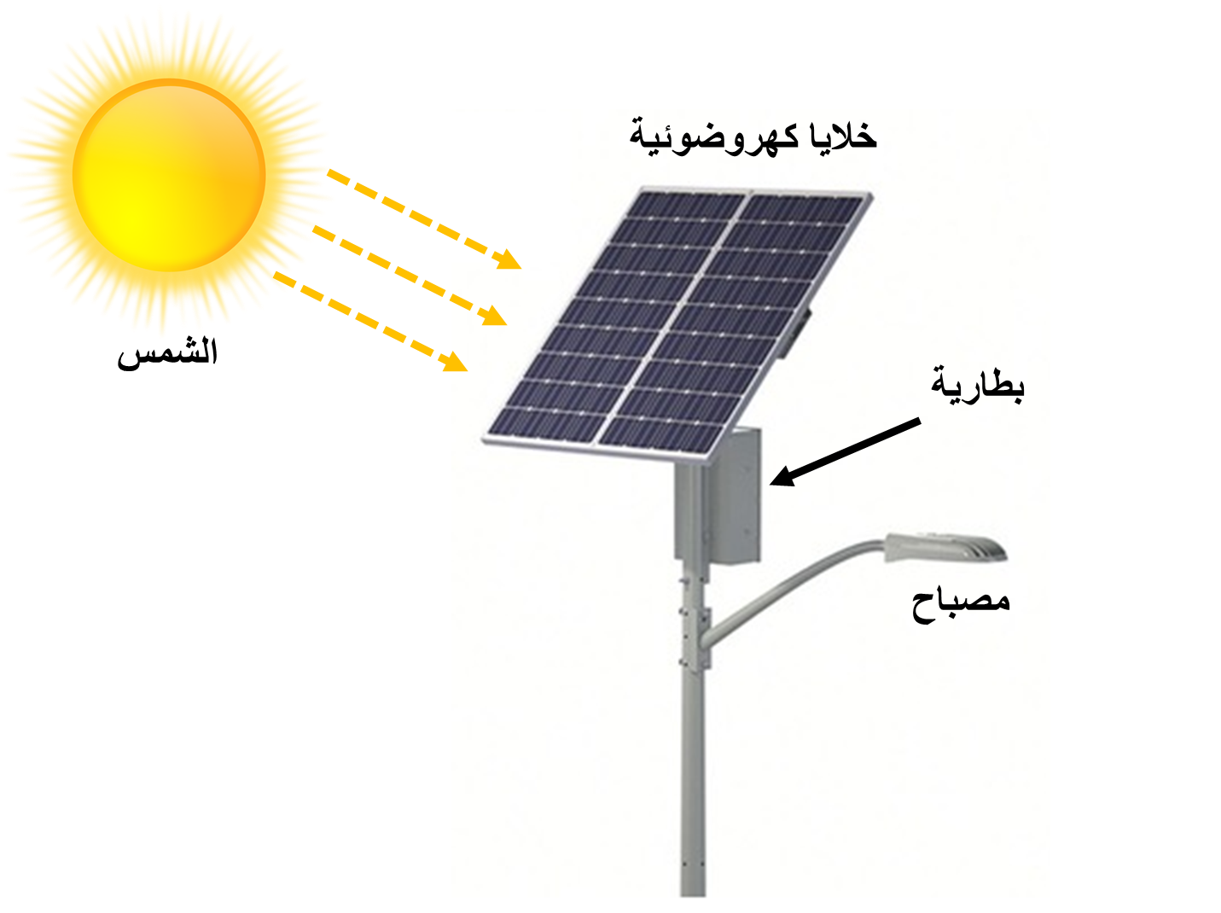
الوثيقة 3
يتم انتاج الطاقة الكهربائية أيضا عن طريق مولدات كهربائية ( ( Groupe électrogène التي تعمل عن طريق حرق بعض الفحوم الهيدروجينية كغاز البروبان و غاز الميثان وفق المعادلتين الآتيتين:
CH_{4(g)} + O_{2(g)} CO_{2(g)} + H₂O_{(l)}
C₃H_{8(g)} + O_{2(g)} CO_{2(g)} + H₂O_{(l)}
- وازن المعادلتين السابقتين 2ن

صفحة 2 من 2 بالتوفيق

